遂宁市2012年初中毕业生学业考试(化学部分)
一、选择题
26．下列变化属于化学变化的是
A．海水“晒盐” B．干冰升华
C．天然气燃烧 D．分离液态空气制氧气
27．下列物质中，属于纯净物的是
A．洗洁精 B．碘酒 C．食醋 D．蒸馏水
28．下列所示的实验操作正确的是
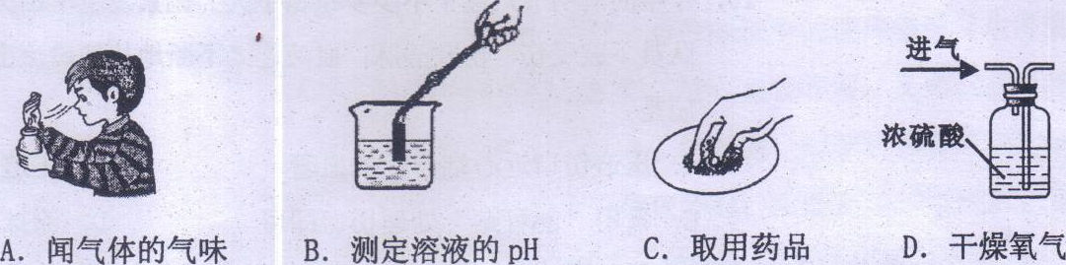
29．下列说法正确的是
A．焚烧废旧塑料可以解决白色污染问题
B．用水灭火时，水降低了可燃物的着火点
C．含碳酸氢钠的药物可以治疗胃酸过多症
D．为了增强食品的色、香、味，可以大量使用添加剂
- 如图所示装置，将X滴加到固体Y中，U形管中的液面变得左高右低，则X、Y对应的试剂组是

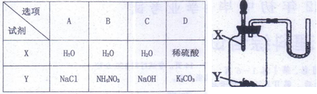
31．将下列各组物质分别加入水中，能大量共存且得到无色透明溶液的是
A．Na₂CO₃ 、CaCl₂ 、NaOH B．NaCl 、KNO₃ 、CuSO₄
C．Ba(NO₃)₂ 、NaCl 、Na₂SO₄ D．K₂SO₄ 、KCl 、 NaNO₃
- 下图为某化学反应的微观示意图，其中“ ”和“ ”表示不同元素的原子。下列说
法正确的是
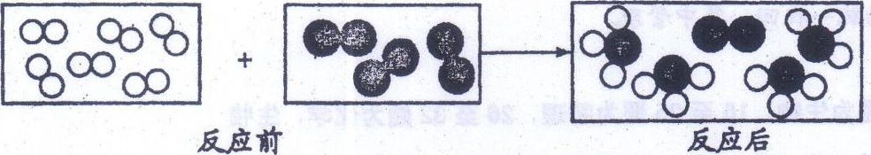
A．该反应有两种生成物
B．该反应属于化合反应
C．反应前后分子的种类没变
D．参加反应的“ ”和“ ”分子个数比是2:1
五、填空题 (本大题共5个小题，每空2分，共28分)
47．（4分）用化学用语表示：
(1) 两个氮原子 ； (2) 三个氢离子 。
48．（8分）化学就在我们身边，它与我们生活息息相关。
(1) 全面、均衡和适量地从食物中摄取营养物质，是人体健康的基本保证。在鸡蛋、米饭、青菜、菜籽油四种食物中富含糖类的是 。
(2) 铝、铁是人类广泛使用的两种金属，在空气中 制品(填“铝”或“铁”)更易被锈蚀；
(3) 遂宁是四川省第一个获得“森林城市”的地级市，“森林遂宁”的实施有助于改善我们的居住环境，因为绿色植物能吸收二氧化碳，并释放出氧气，其反应原理为：
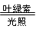
6CO₂ + 6H₂O X + 6O₂，其中X的化学式为 。

A．CH₄ B．CH₃OH C．C₂H₅OH D．C₆H₁₂O₆
(4)“酒驾”是近年来热门话题之一，交警检查驾驶员是否酒后驾车，可用一种装有重铬酸钾(K₂Cr₂O₇)的仪器，重铬酸钾中铬元素(Cr)的化合价为 。
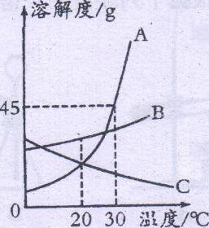
49．（4分）右图是A、B、C三种物质的溶解度曲线，请你根据此图完成下列问题：
(1) 30℃时，向lO0g水中加入40gA物质，充分溶解后所得溶液
是 (填“饱和”或“不饱和”)溶液；
(2) 把等质量的A、B、C三种物质的饱和溶液同时从30℃降温到20℃，其中溶质质量分数没有发生改变的是 物质的溶液。
50．（6分）下图中A、B、C、D是四种粒子的结构示意图，E是钾元素在元素周期表中的信息图。
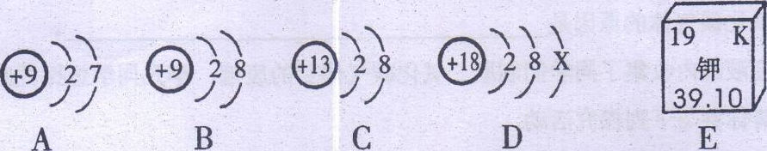
请回答下列问题：
(1) A、B、C、D四种粒子的结构示意图中，属于同种元素的粒子是 (填序号)；
(2) D图中X= ；
(3) 从E图中你可以获得的信息有 (写一条)。
51．（6分）A、B、C、D、E、F、G都是初中化学常见的物质，其中C、D、E都是无色气体，C能供给动植物的呼吸，F是一种红色粉末。图中 表示物质间存在转化关系(部分生成物和部分反应条件己略去)，它们之间的关系如下图所示：

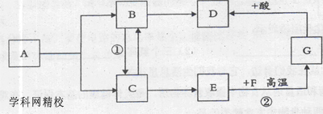
(1) 写出A的化学式： ；
(2) 写出反应①的化学方程式 ；
(3) 写出反应②的化学方程式 。
六、实验与探究题（每空2分，共l4分）
52． 化学兴趣小组的同学们走进实验室，做制取二氧化碳气体的实验，请你参与他们的活动。
(1) 根据下列装置图，请按要求回答问题：
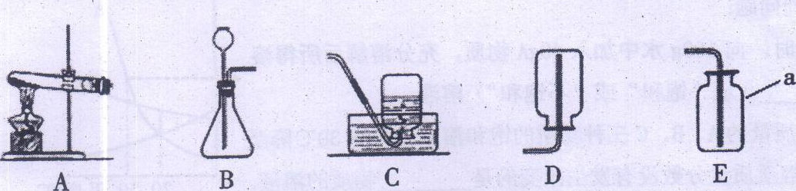
①写出图中带有标号仪器的名称：a ；
②实验室制取二氧化碳气体时应选用的发生装置为 （填装置的序号），不能用C装置来收集二氧化碳气体的原因是 。
(2) 实验室的废液缸内收集了同学们制取二氧化碳气体后的废液，李凡同学想探究废液中溶质的成分，请你参与下列探究活动。（精校）
【提出问题】废液中的溶质是什么?
【做出假设】李凡认为废液中溶质只有CaCl₂ 。你认为还可能含有的溶质是
（填化学式）；
【查阅资料】CaCl₂ 溶液呈中性。
【实验与结论】 ①李凡取少量该废液放入一支试管中，再取少量CaCl₂ 溶液加入到另一支试管中，并向两支试管中滴入无色酚酞试液做对比实验，结果溶液均为无色，于是李凡认为自己的猜想是正确的。你认为李凡的实验 （填“能”或“不能”）证明他的猜想。
②如果要证明你的猜想是正确的，取少量该废液加入到一支试管中，你滴入的试剂是 ， 看到的现象将是试管中液体变为红色。
【拓展与应用】 如果已证明你的猜想是正确的，要想使处理后的废液中溶质只有CaCl₂ ，可向废液中加入过量的 (填字母序号)，充分反应后过滤即可。
A．石灰水 B．生石灰 C．石灰石粉末 D．硝酸银溶液
七、计算题（共7分）（精校）
53．黄铜是锌和铜的台金，可以用来制造机器零件及日常用品。为了测定某粉末状黄铜样品中锌的质量分数，取10g这种样品放入烧杯中，再将40g稀盐酸分四次加入到该烧杯中，均充分反应。测得的实验数据如下表：
实验次数 | 1 | 2 | 3 | 4
稀盐酸的用量 | 10g | 10g | 10g | 10g
剩余固体的质量 | 8.7g | 7.4g | 6.7g | 6.7g
分析表中数据，完成下列问题：
(1)在第 次实验结束时样品中的锌就己完全反应。（1分）
(2)计算该黄铜样品中锌的质量分数 （2分）

(3)计算所用稀盐酸的溶质质量分数。（4分）
遂 宁 市 2012年 初 中 毕 业 生 学 业 考 试
理科综合试卷参考答案及评分意见
（化学部分）
第I卷 选择题（81分）

一选择题
26—30 CDACB 31—32 DB （每小题3分，共21分）
第Ⅱ卷 非选择题（119分）
五、填空题 (本大题共5个小题，每空2分，共28分)
47．（每空2分，共4分） （1） 2N （2） 3H⁺
48．（每空2分，共8分） （1） 米饭 （2） 铁 （3）D （4）+6
49．（每空2分，共4分） （1） 不饱和 （2） C
50．（每空2分，共6分）
（1） AB （2） 8
（3） 钾原子的相对原子质量为39.10（从图E中获得的其它合理答案均可）
51．(每空2分，共6分)
（1） （2）
（3）
六、实验与探究题（每空2分，共14分）
52．（每空2分，共l4分）
（1）： ①集气瓶 ②B ③二氧化碳气体能溶于水
（2）： HCl 不能 紫色石蕊试液（或石蕊试液） C
七、计算题（共7分）
53．（7分）
（1）3（1分） (2)（2分）
（3）解：设稀盐酸中溶质的质量为x
…………………l分
65 73
…………………1分
lOg-8.7g x

65:73=(lOg-8.7g):x
…………………1 分
x=1.46g
稀盐酸中溶质质量分数为 …………………1分
答：所用稀盐酸的溶质质量分数l4.6％。（精校）
（用第二次实验的数据也可以，直接设稀盐酸的溶质质量分数进行计算也可）

